Lunes
13
de junio

Tercero de Primaria
Lengua Materna

Aprendemos a redactar la receta de un remedio casero

Aprendizaje esperado: identifica las características y la función de los recetarios.

Énfasis: identifica la organización de los datos, brevedad y precisión de las indicaciones en los instructivos. Proporciona indicaciones usando verbos en infinitivo e imperativo.

¿Qué vamos a aprender?

Recordaras la práctica social del lenguaje que estamos trabajando esta semana que es elaborar un recetario con remedios caseros que sirvan para aliviar un malestar o para mejorar la higiene o el cuidado personal.

¿Qué hacemos?

Empezaremos con la lectura de un poema que habla de las hierbas, este poema lo podemos encontrar en la página 89 de tu LTG.
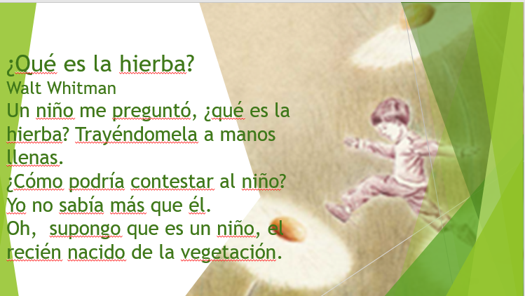

La naturaleza nos brinda posibilidades de cuidar nuestra salud por medio de las hierbas que siempre han sido importantes para desarrollar medicinas.

Afortunadamente podemos encontrar una gran cantidad de remedios caseros que nos han recomendado nuestros padres, abuelos, tías y tíos, es decir, este tipo de conocimientos puede transmitirse de generación en generación.

Algo importante que hay que considerar es que gracias a nuestros antepasados conocemos muchísimos remedios caseros y no hay que “echar en saco roto” los consejos que nos da mamá, papá o las personas mayores, siempre recuerda eso

El primer ejercicio de hoy es realizar un memorama en donde encontraremos 5 malestares o casos para mejorar la higiene personal y 5 remedios caseros.

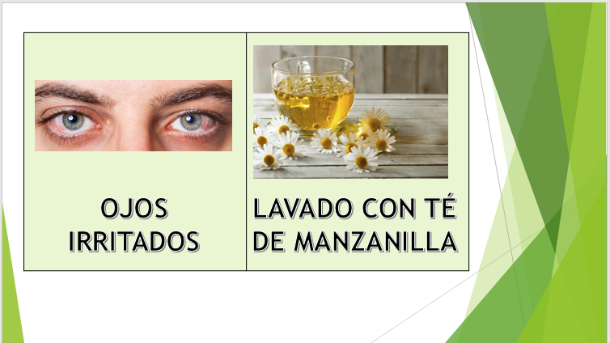

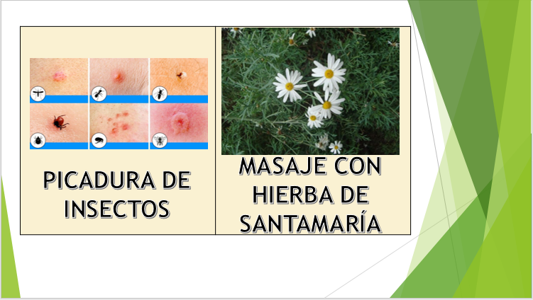

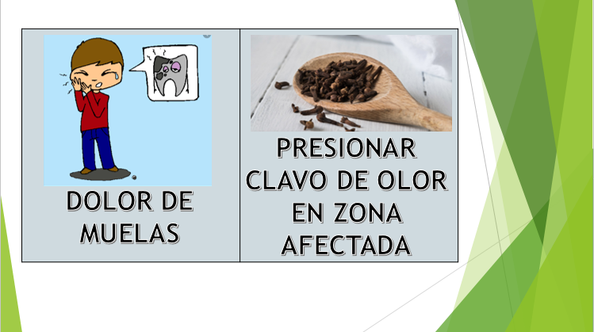

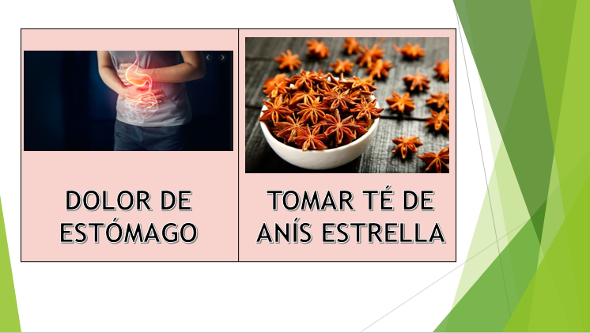

Fue muy interesante realizar este divertido memorama, pero aún más lo fue el conocer algunos malestares o casos para mejorar la higiene personal.

Muchos remedios caseros varían de familia en familia o de generación en generación, así que imagínate, en la actualidad tenemos una infinidad de remedios caseros distintos.

Los podemos encontrar en los recetarios, que son un conjunto de recetas o fórmulas para la preparación de cosa, por ejemplos hay recetarios de cocina o también medicinales, que son de los que hablamos en la sesión de hoy, son escritos que contienen el tratamiento que se dispone para un malestar

Para complementar la información sobre los recetarios, vamos a contestar las preguntas que aparecen en la página 149 del LTG, en la sección “Los recetarios”.

https://libros.conaliteg.gob.mx/20/P3ESA.htm?#page/149
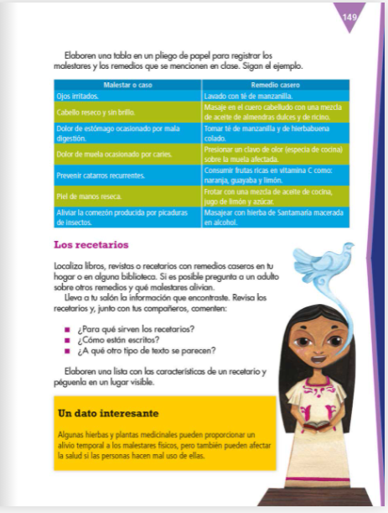

La primera y segunda preguntas son, ¿Para qué sirven los recetarios? ¿Cómo están escritos?

Los recetarios son aquellos folletos que indican paso a paso, cómo cocinar o preparar algún remedio, por lo general especifican los ingredientes y también indican la proporción y la cantidad y el orden en el que se utilizan, también incluyen consejos para la preparación, entre otras cosas.

Ya empezaste a entender la importancia de seguir los pasos de lo que nos indica la receta, pues si no, no lograríamos la preparación adecuada, en este caso, de algún remedio.

Los recetarios se pueden incluir principalmente dentro del tipo de texto llamado instructivo, como los que hemos trabajado en clases pasada cuando elaboramos un títere, un teatrino o la masilla para jugar.

Recuerda que habíamos mencionado que es muy importante seguir los pasos, fijarnos en los ingredientes, materiales o instrumentos a usar, así como en los títulos ya que nos dicen el producto final que obtendremos.

Y para darte cuenta de la importancia de cada una de las partes de la receta, te invito a ver la siguiente receta de un remedio casero. Hay que fijarte bien que no tiene señaladas las partes esenciales como son: el título, los ingredientes, la preparación y el modo de empleo y dosis.

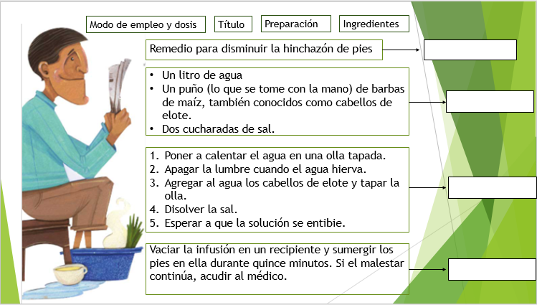
https://libros.conaliteg.gob.mx/20/P3ESA.htm?#page/150

Lo que debes hacer es fijarte y con mucha atención en la parte de arriba de la imagen que aparece y colocarlas de forma adecuada en los recuadros de color blanco que aparecen en el lado derecho. Primero lee con atención la receta del remedio casero por completo y realizar de mejor manera este ejercicio.
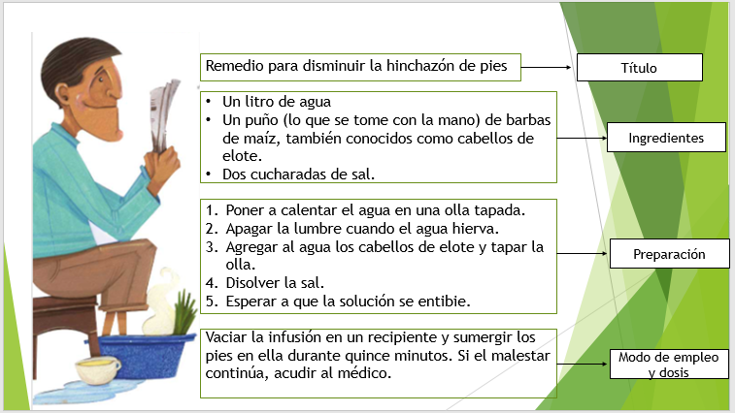

Ahora que puedes ubicar de una forma más fácil las partes de la receta de este remedio casero, detente en revisar la utilidad de cada una de las partes de la receta.

Para empezar, el título menciona la utilidad del remedio, los ingredientes mencionan qué vas a utilizar y en qué cantidad.

El modo de preparación menciona paso a paso qué vas a realizar, por último, encontrar el modo de empleo y dosis donde puedes saber en qué frecuencia y cantidad vas a consumir el remedio.

Como ya lo hemos dicho, es importante ubicar las partes de la receta de un remedio casero para que la preparación y aplicación de este sea favorable y no contraproducente para nuestra salud.

Después de observar esta receta, de ubicar las partes de ella y de lo explicado, responde las preguntas de la página 151 del LTG.
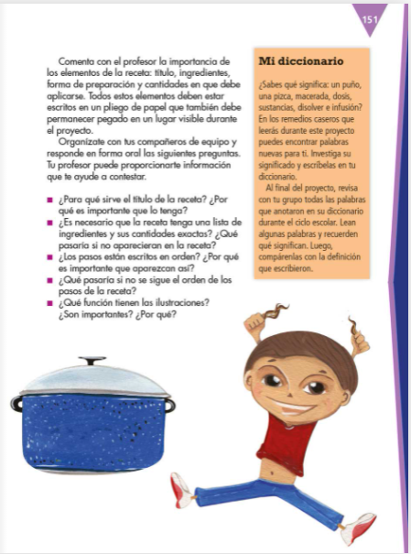
https://libros.conaliteg.gob.mx/20/P3ESA.htm?#page/151

También una particularidad de la escritura de los textos instructivos es el uso de los verbos en infinitivo, recuerda que los verbos en infinitivo son aquellos que se utilizan para definir una acción sin que se proporcione información adicional sobre el número, la persona o el momento en que se lleva a cabo dicha acción. La terminación de estos verbos es: AR, ER, IR.

Algunos ejemplos de verbos en infinitivo, es muy sencillo, el primer ejemplo es AGREGAR, el segundo COMER y el tercer ejemplo sería AÑADIR.

Ya que recordaste la definición de los verbos en infinitivo y como los usamos dentro de nuestra receta de remedios caseros, vamos a ubicar los verbos en infinitivo que se usan dentro de la receta con la que estamos trabajando en la sesión de hoy.

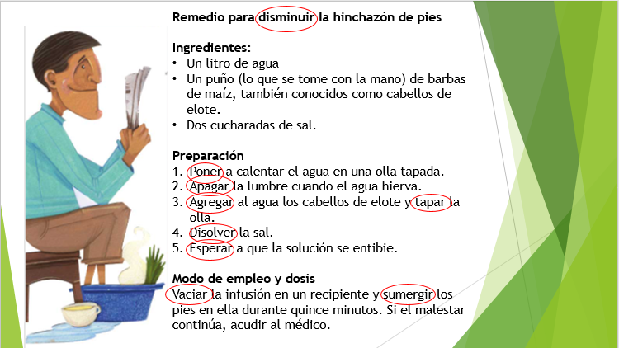

Ubicar los verbos en infinitivo fue muy sencillo.

Recuerda también que como estamos trabajando con un texto instructivo es muy importante la forma en que damos una orden.

Ahora bien, algo que también aprendiste en clases pasadas para redactar una orden o instrucción es el adecuado uso del modo imperativo que nos sirve para expresar órdenes o hechos que deben de realizarse.

Es muy fácil recordar el imperativo, es el que emplea, por ejemplo, alguien que se encuentra en una emergencia y necesita que las cosas se hagan rápido. No hay tiempo para ser delicados, simplemente se dan órdenes.

Puede ser un capitán de bomberos dando órdenes a sus colegas, o un entrenador de futbol diciendo a los jugadores cómo se deben de hacer las cosas. El primero dice, por ejemplo: ¡Abre la manguera! Y el segundo, ¡detén a tu contrario!

Pues pienso en mi mamá, cuando vivíamos juntas, ella siempre llegaba del mercado cuando ya era casi hora de comer, así que todo se tenía que hacer rápido y me decía, ¡Lava la verdura, pon la mesa y prepara el agua!

Usemos una de esas oraciones para recordar las características del imperativo: La primera, que siempre se usa en presente, porque es una orden que se tiene que cumplir en ese momento, la segunda, siempre se expresa en segunda persona, o sea que se le habla a la persona que tenemos en frente, ya sea una o varias, por ejemplo, en la oración, “Lava la verdura” ¿Puedes ver cómo está en presente y en segunda persona?

Sí, el verbo lava está conjugado en presente, en segunda persona y en imperativo, porque es una orden.

Veamos otra vez la receta.

Ya te subrayé los verbos en infinitivo, solo tienes que transformarlos a imperativo. Tú puedes también puedes pedir ayuda

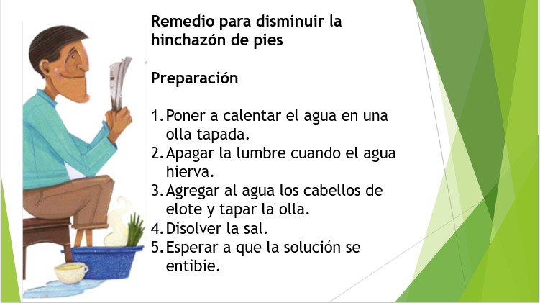

Aquí podemos ver las dos versiones: en infinitivo y en imperativo. Puedes usar la que más te guste.

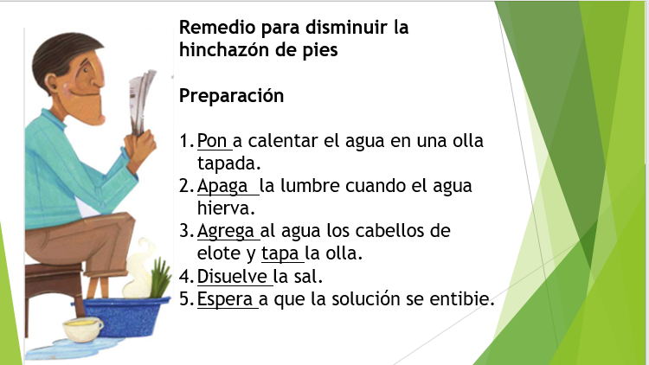

Has aprendido a identificar las partes de una receta, así como identificar verbos en infinitivo y conjugarlos en modo imperativo.

Además, ya sabes cómo apaciguar los piquetes de moscos, limpiar nuestros ojos y un montón de otras cosas sin tener que usar medicinas de patente.

El reto de hoy:

El reto consiste en buscar o preguntar en casa la receta de un remedio casero para tratar una dolencia o mejorar la higiene personal y escribirla en el cuaderno respetando la estructura que trabajamos hoy.

En esa receta debes de identificar los verbos en infinitivo y para que el reto ponga en práctica todos los aprendizajes, la receta se deberá de escribir una segunda ocasión en modo imperativo. No hay que olvidar incluir ilustraciones a la receta.

Puedes apoyarte revisando la página 152 de tu LTG.

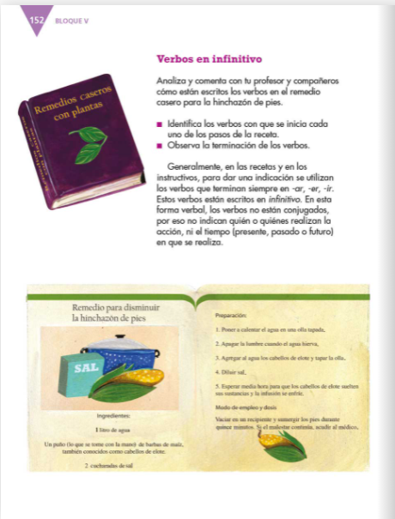

Si te es posible consulta otros libros y comenta el tema de hoy con tu familia. Si tienes la fortuna de hablar una lengua indígena aprovecha también este momento para practicarla y platica con tu familia en tu lengua materna.

¡Buen trabajo!

Gracias por tu esfuerzo.

Para saber más:
Lecturas

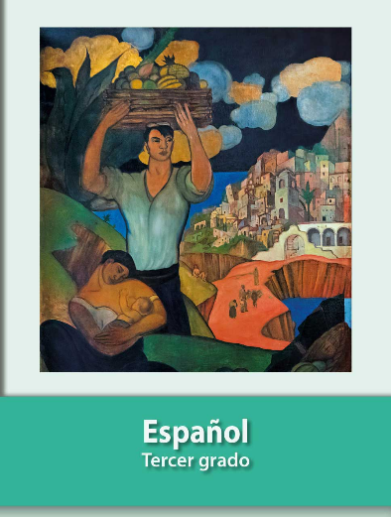
https://libros.conaliteg.gob.mx/20/P3ESA.htm

